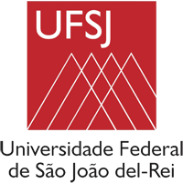

Programa de Pós-Graduação em Ciências Morfofuncionais (PPGCM)

FORMULÁRIO DE REQUERIMENTO

Eu _______________________________________________________________, aluno regular no Programa de Pós-Graduação em Ciências Morfofuncionais (PPGCM) da Universidade Federal de São João del-Rei, matrícula n.º ________________, email __________________, venho requerer o aproveitamento de créditos dos seguintes cursos e atividades realizadas:

Neste caso, liste os cursos e/ou atividades com a carga horária:
1.
2.
3.
4.
5.

Anexos importantes:
1. documentos de comprovação (diplomas, certificados, etc) com carga horária.
2. descrição resumida dos temas e/ou atividades realizadas escrita pelo próprio aluno.

São João del-Rei, _____ de _________ de 2018.

ASSINATURA DO ALUNO: …………………………………………………………………………..

_____________________________________________________________________

COMPROVANTE

O aluno (a) ____________________________________________________________ protocolou
o requerimento de aproveitamento de crédito.
São João del-Rei, ____ de _________ de 2018.

Nome legível do secretário...................................................................................................................

Assinatura do secretário.......................................................................................................................

